中四动态
2024/9/14
来园情况
幼儿总人数：26人。今日入园：26人
半日活动《中秋游园会》
中秋节快到啦！今天我们和孩子们一起准备了中秋游园会！我们身穿古风衣服以及道具来到幼儿园！喜气洋洋可热闹啦！
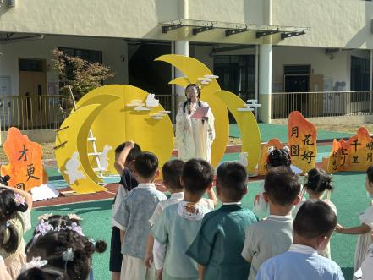 | 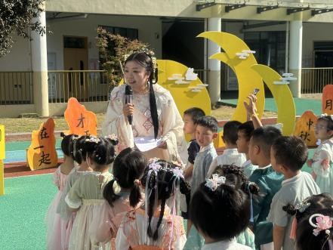 | 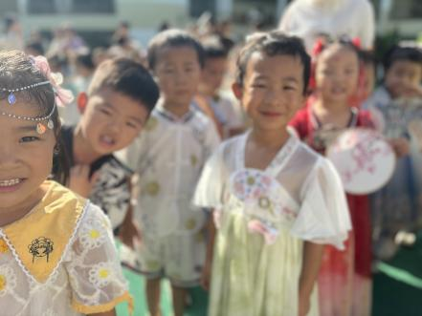
游园会开幕式——园长妈妈致辞，与小朋友互动关于中秋的习俗！
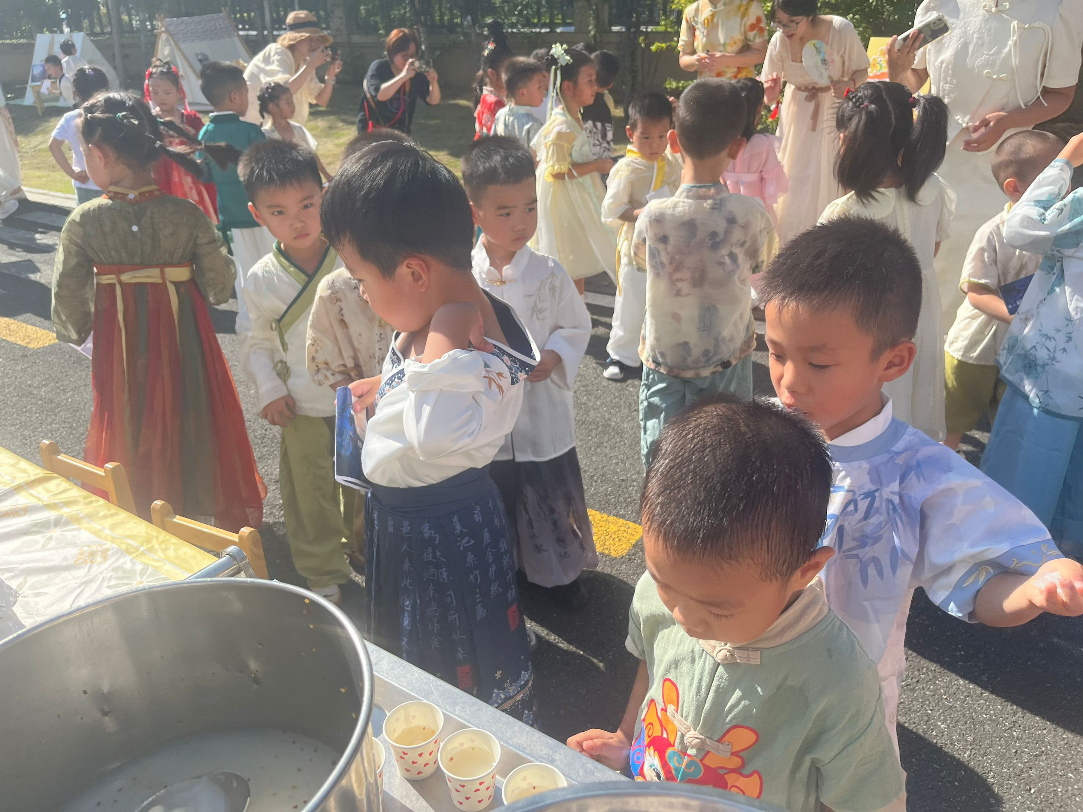 | 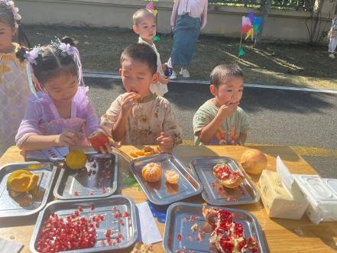 | 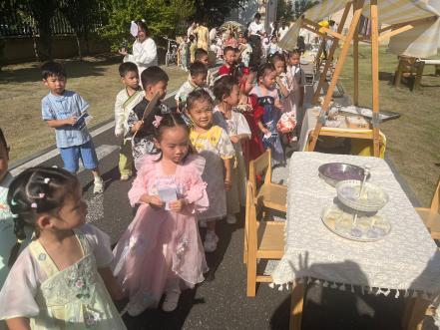
游园会的摊头可真多！我们一起走一走、逛一逛！孩子们去自己喜欢的摊头打卡吧！
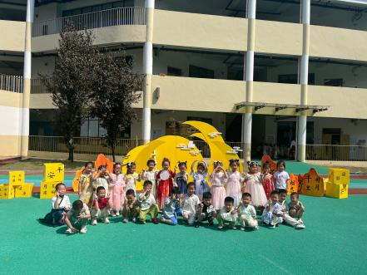 | 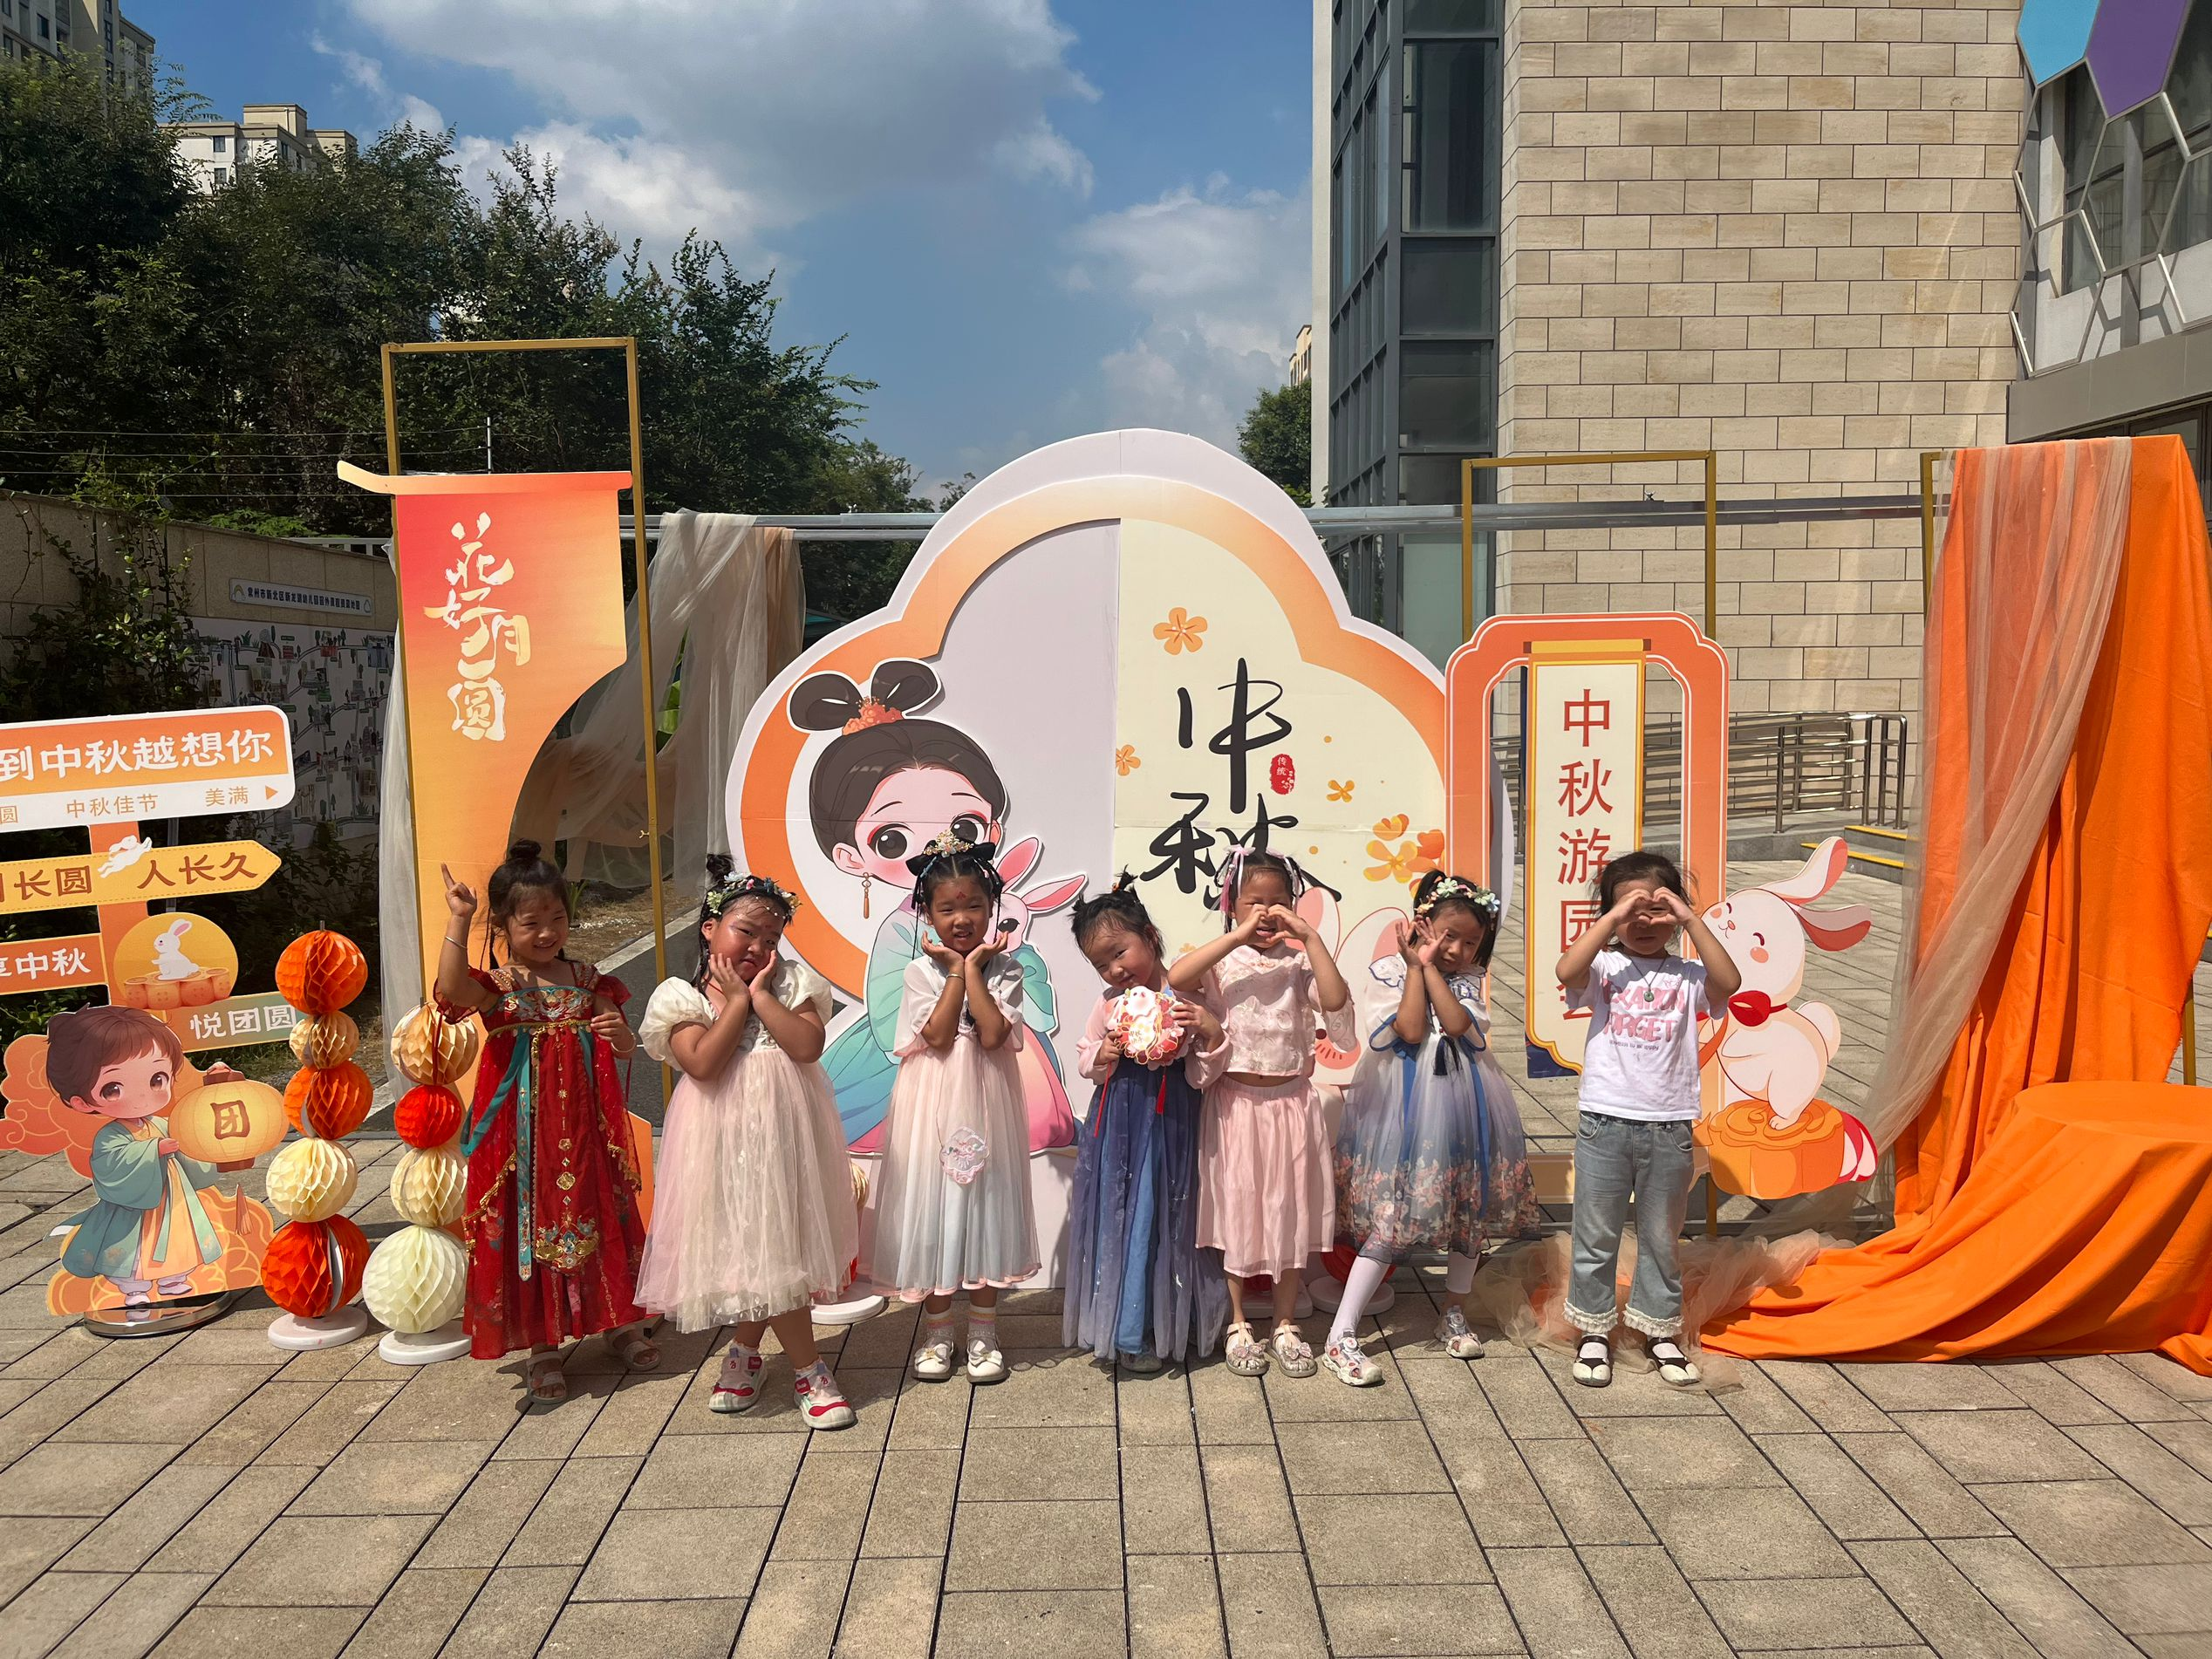 | 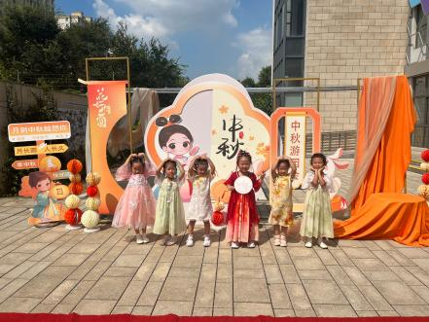
美美的我们一起来大合影吧！

温馨提示：
1.在这金桂飘香的季节，我们即将迎来中秋佳节。根据国务院办公厅发布的关于2024中秋节假期安排的通知，现将我园2024年中秋节放假安排通知如下：
放假时间：2024年9月15日（星期日）—9月17日（星期二），共3天；
补课时间：2024年9月14日（星期六）；
返园时间：2024年9月18日（星期三）；
2.今天不开展延时班，大家3点42来接孩子们，提前祝大家中秋快乐，阖家欢乐！

